Ministerul Educaţiei, Tineretului şi Sportului al Republicii Moldova

Universitatea Tehnică a Moldovei

Facultatea Calculatoare, Informatică şi Microelectronică

Demaptamentul Informatică și Ingineria Sistemelor

# RAPORT

Lucrare de laborator nr.1

la Analiza şi Sinteza Dispozitivelor Numerice

Tema: Sinteza circuitelor logice combinaţionale

A efectuat: Cojocari Dragos st. gr. TI-214

A verificat: asistent univ.

Ursu Adriana

Chişinău 2020

## Tema: Sinteza circuitelor logice combinationale

1. Alcătuiți tabela de adevăr pentru 𝑦1
2. Minimizați funcția 𝑦1
3. Utiliînd proprietățile De Morgan’s transformați FDM în baza ȘINU/ȘI-NU și FCN in faza SAU-NU/SAU-NU pentru ambele funcția 𝑦1 .
4. Construiți schema funcției 𝑦1 în baza ȘI-NU/ȘI-NU.
5. Construiți diagrama de timp.

𝑎) 𝑦1 = ∑ (0, 1, 5, 6, 7, 8, 10, 12, 14, 15 )

1. Tabela de adevar

|  |  |  |  |  |
| --- | --- | --- | --- | --- |
|  | 𝒙𝟏 | 𝒙𝟐 | 𝒙𝟑 | 𝒙𝟒 |
| **0** | 0 | 0 | 0 | 0 |
| **1** | 0 | 0 | 0 | 1 |
| **5** | 0 | 1 | 0 | 1 |
| **6** | 0 | 1 | 1 | 0 |
| **7** | 0 | 1 | 1 | 1 |
| **8** | 1 | 0 | 0 | 0 |
| **10** | 1 | 0 | 1 | 0 |
| **12** | 1 | 1 | 0 | 0 |
| **14** | 1 | 1 | 1 | 0 |
| **15** | 1 | 1 | 1 | 1 |

1. Minimizarea funcției
2. Forma dizjunctiva normal:

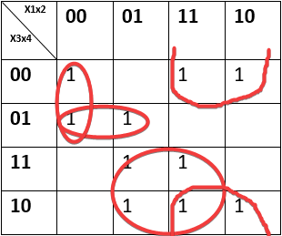



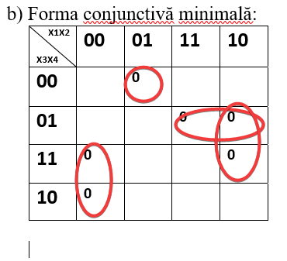

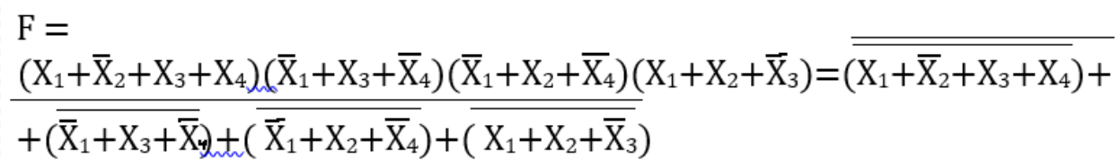

4)Schema funcției

9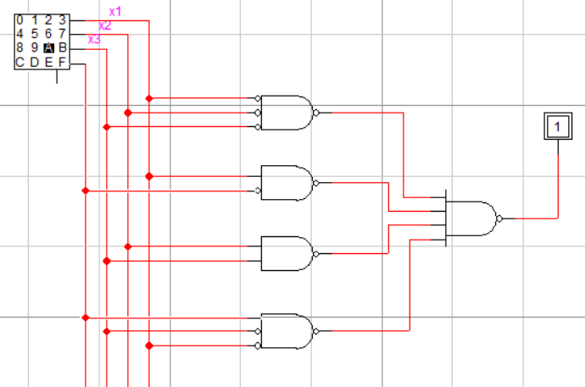

5) Schema de timp:

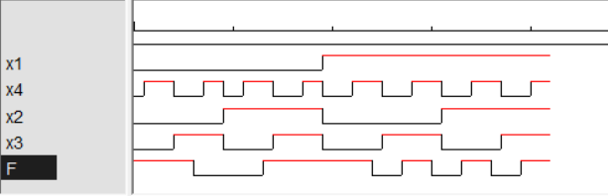

**Concluzie:** In urma efectuarii primei lucrari de laborator am facut cunostinta cu noul program de lucru Logic Works. In LogicWorks cu ajutorul rezultatelor obtinute din conditie am putut realiza circuitele logice combinationale pentru forma SI-NU/ SI-NU şi SAU/ SI, de asemenea sa observam variatia timpului (schema de timp) intr-un asemenea circui. Neam reamintit procesul minimizarii functiilor booleene prin metoda Karnaugh. Cu ajutorul legilor lui De Morgan am otinut cele 8 forme normale pentru y1 si y2.